|  |
| --- |
| **Beichtgelegenheit:**  Bitte wenden Sie sich an Pfarrer Drabik, Pater Alex oder das Pfarrbüro. |
| **Tauftermine:**  Für die Tauftermine nehmen Sie bitte Kontakt mit Pfarrer Drabik oder dem Pfarrbüro auf. |
| **Öffnungszeiten des Pfarrbüros St. Bernward:**   |  |  |  |  | | --- | --- | --- | --- | | Di.: | 14:00 - 18:00 Uhr | Do.: | 09:00 - 13:00 Uhr | | Mi.: | 09:00 - 11:00 Uhr | Fr.: | 09:00 - 12:00 Uhr | |
| **ÜPE-Team Braunschweig für die Pfarreien St. Bernward und Hl. Geist:**   |  |  | | --- | --- | | Pfarrer Dariusz Drabik Tel.: 0531 702203-11 Mail: pfarrer03@outlook.de | Pfarrvikar Pater Alex George MSFS Tel.: 0531 522-82 Mail: pateralexmsfs@yahoo.de | | Diakon Thorsten Inhestern Mail: thorsten.inhestern@bistum-hildesheim.net | Gemeindereferentin Christine Petrowski derzeit nicht erreichbar. | |
| **Kontoverbindung:**  IBAN DE25 2505 0000 0002 8464 00 |
| **Pfarrmitteilungen der Kath. Pfarrei St. Bernward Braunschweig 31. August - 15. September 2024**   |  |  | | --- | --- | | Erscheinungsweise: | 14-tägig | | Verbreitungsgebiet: | Kirchenstandorte der Pfarrgemeinde St. Bernward Braunschweig | | Herausgeber: | Kath. Pfarrei St. Bernward Braunschweig Stettinstr. 2a, 38124 Braunschweig **Tel: 0531 702203-10   Fax: 0531 702203-20** E-Mail: buero@bernward-bs.com   Web: www.bernward-bs.com | | Copyright für alle Beiträge: | Kath. Pfarrei St. Bernward Braunschweig | |

|  |
| --- |
| Kath. Pfarrei St. Bernward Braunschweig |



|  |  |  |  |  |
| --- | --- | --- | --- | --- |
|  | St. Hedwig Rüningen | St. Bernward Heidberg | St. Heinricht Südstadt |  |

|  |  |  |
| --- | --- | --- |
| ***15/2024*** | ***Pfarr – Info*** | ***31.08 bis 15.09*** |

**Klartext**

Der Jakobusbrief redet Klartext:

„… was nützt es, wenn einer sagt,

er habe Glauben,

aber es fehlen die Werke?“

Selbst der glühendste Glaube verglüht,

wenn das Handeln ausbleibt.

Erst im beglaubigten Handeln entscheidet

sich Zukunft – auch des Glaubens!

Gott traut sie uns zu – die Zukunft.

Gott mutet sie uns zu – die Zukunft.

Gott ermutigt uns – zur Zukunft,

zum Handeln für Gottes alles umfassenden

Schalom.

*Dorothee Sandherr-Klemp (zu Jak 2,14–18)*  
*aus: Magnificat. Das Stundenbuch 09/2024, Verlag Butzon & Bercker, Kevelaer;* [*www.magnificat.de*](http://www.magnificat.de/) *In: Pfarrbriefservice.de*

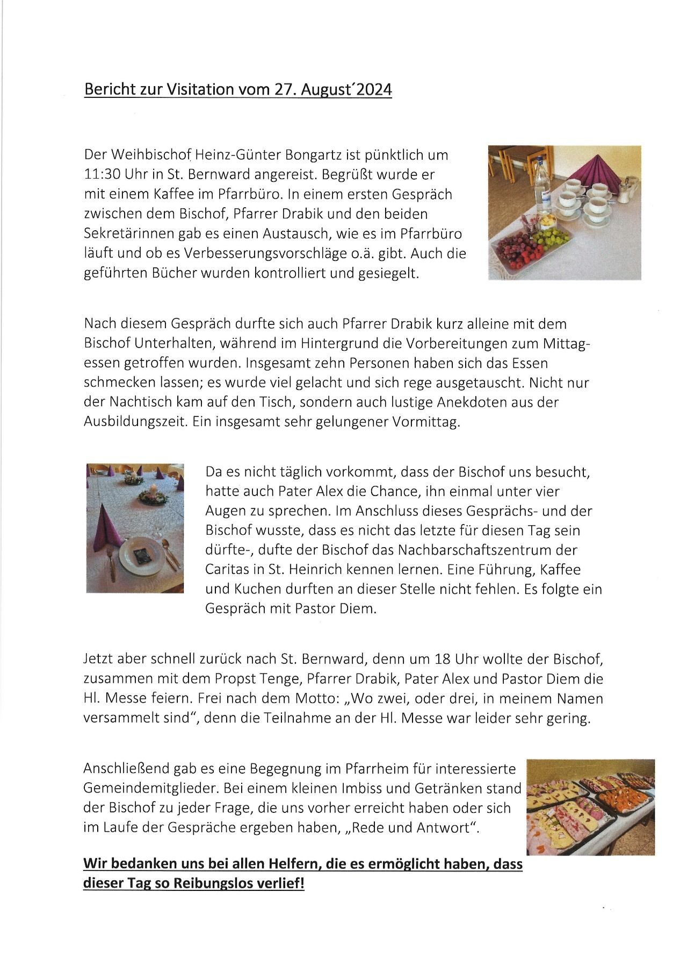

|  |  |
| --- | --- |
| **Samstag,** | **31. August 2024 [Hl. Paulinus]** |
| 17:00 Uhr | Keine Hl. Messe in St. Hedwig! |

|  |  |
| --- | --- |
| **Sonntag,** | **01. September 2024 [22. Sonntag im Jahreskreis]** |
| 09:30 Uhr | Keine Hl. Messe in St. Bernward! |
| 11:00 Uhr | Hl. Messe, anschl. Gemeindefest in St. Heinrich |

|  |  |
| --- | --- |
| **Dienstag,** | **03. September 2024 [Hl. Gregor d. Gr.]** |
| 18:00 Uhr | Hl. Messe in St. Hedwig |

|  |  |
| --- | --- |
| **Freitag,** | **06. September 2024** |
| 15:00 Uhr | Herz-Jesu-Andacht in St. Heinrich |
| 15:30 Uhr | Rosenkranz in St. Heinrich |
| 16:00 Uhr | Euch. Anbetung mit Beichtgelegenheit ab 19:30 Uhr in St. Heinrich |

|  |  |
| --- | --- |
| **Samstag,** | **07. September 2024** |
| Kollekte: | Welttag der sozialen Kommunikationsmittel |
| 17:00 Uhr | Wortgottesfeier mit Kommunionausteilung in St. Hedwig |

|  |  |
| --- | --- |
| **Sonntag,** | **08. September 2024 [23. Sonntag im Jahreskreis]** |
| Kollekte: | Welttag der sozialen Kommunikationsmittel |
| 09:30 Uhr | Hl. Messe in St. Bernward  ++ Josef und Gerhard Matros zum Todestag |
| 11:00 Uhr | Hl. Messe mit Kinderkirche in St. Heinrich |

|  |  |
| --- | --- |
| **Dienstag,** | **10. September 2024** |
| 18:00 Uhr | Hl. Messe in St. Hedwig |

|  |  |
| --- | --- |
| **Freitag,** | **13. September 2024 [Hl. Johannes Chrysostomus]** |
| 14:30 Uhr | Rosenkranz in St. Heinrich |
| 15:00 Uhr | Hl. Messe in St. Heinrich |

|  |  |
| --- | --- |
| **Samstag,** | **14. September 2024 [Kreuzerhöhung]** |
| Kollekte: | Diasporaopfer II/2024 |
| 17:00 Uhr | Hl. Messe in St. Hedwig |

|  |  |
| --- | --- |
| **Sonntag,** | **15. September 2024 [24. Sonntag im Jahreskreis]** |
| Kollekte: | Diasporaopfer II/2024 |
| 09:30 Uhr | Hl. Messe in St. Bernward  + Edmund Rymon Lipinski |
| 11:00 Uhr | Wortgottesfeier mit Kommunionausteilung in St. Heinrich |

**Sofern nicht anders angegeben, finden die Kollekten an den Wochenenden für die Pfarrgemeinde statt.**

**Bitte beachten Sie, dass das Pfarrbüro am Dienstag, d. 03. September, Mittwoch, d. 04. September und Dienstag, d. 10. September geschlossen bleibt!**